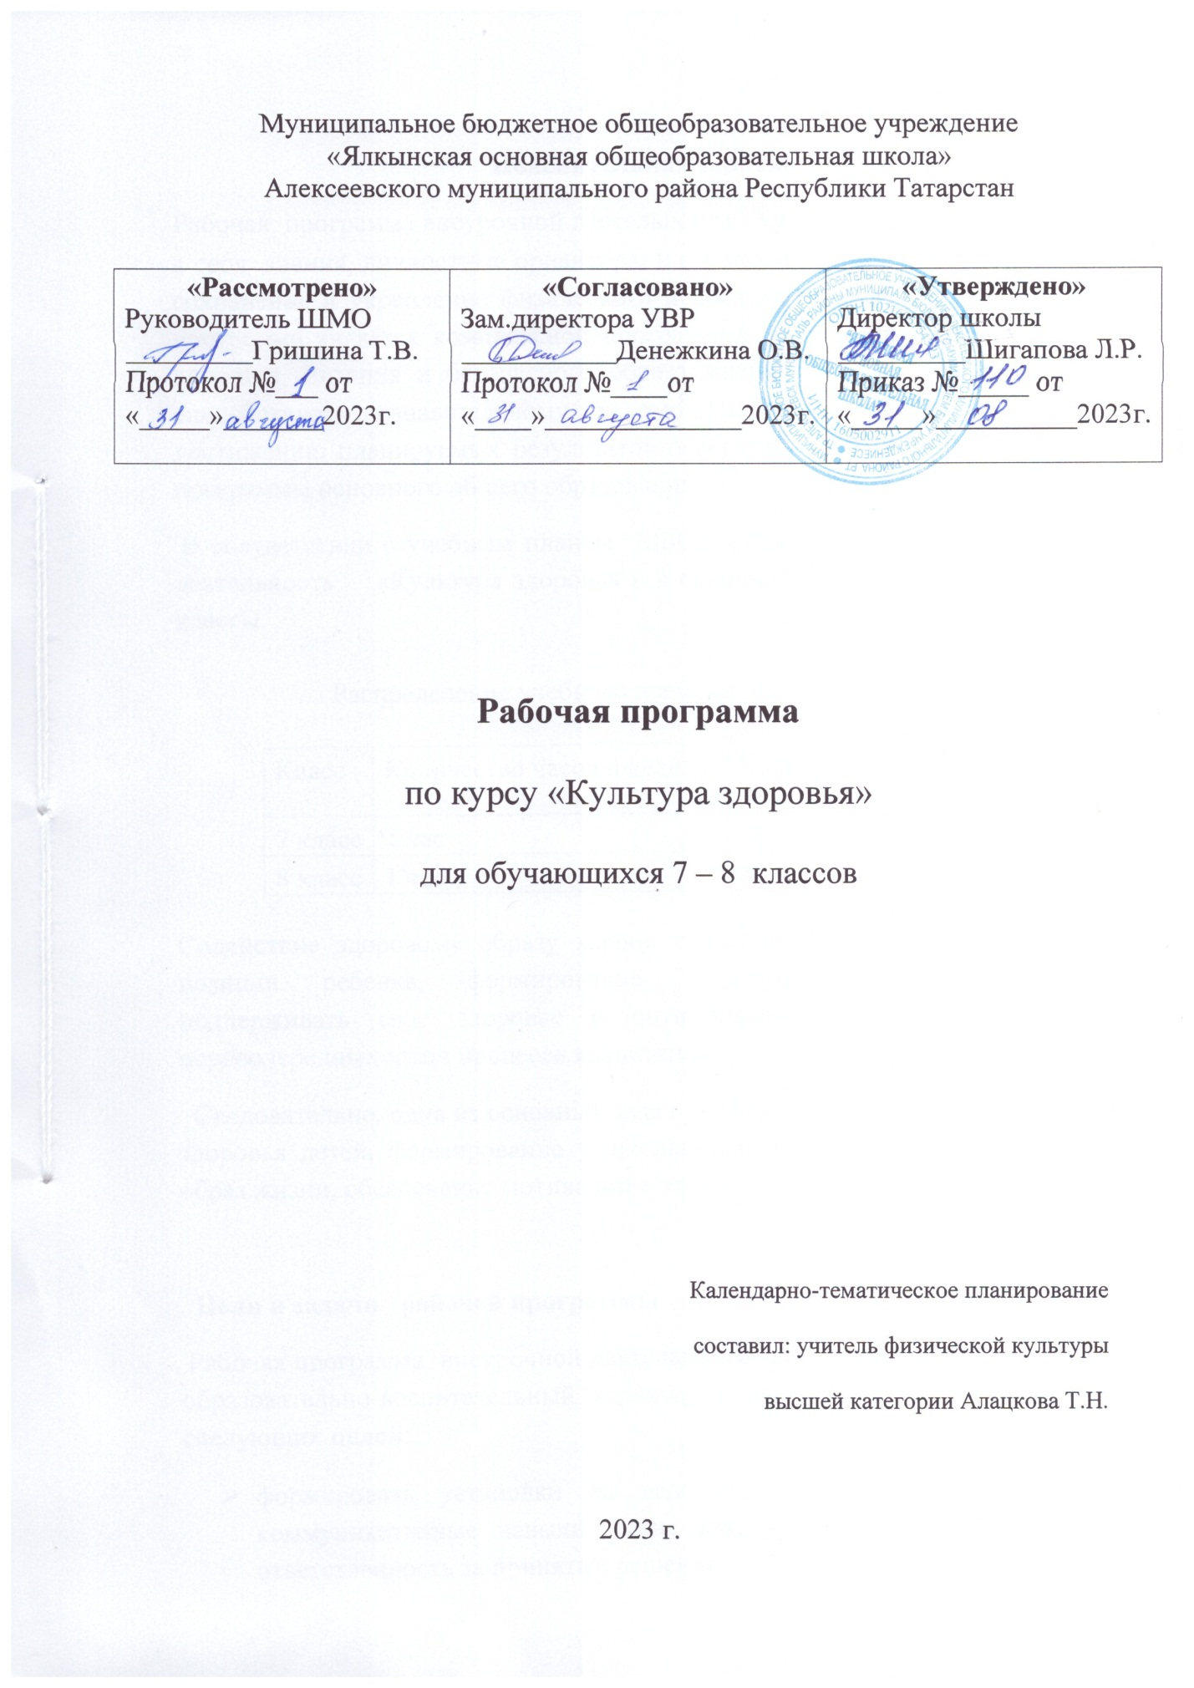

Пояснительная записка
Рабочая программа внеурочной деятельности «Культура здоровья» включает в себя знания, личностные ориентиры и нормы поведения, обеспечивающие сохранение и укрепление физического и психического здоровья. Данная программа является комплексной программой по формированию культуры здоровья, питания и безопасного образа жизни обучающихся. Она способствует познавательному и эмоциональному развитию ребенка, достижению планируемых результатов освоения основной образовательной программы основного общего образования.
В соответствии с учебным планом МБОУ «Ялкынская ООШ» внеурочная деятельность «Культура здоровья » в основной школе изучается с 7 по 8 классы.

Распределение учебного времени представлено в таблице:

Класс | Количество часов в неделю | Количество часов в год
7 класс | 1 час | 34 часа
8 класс | 1 час | 34 часа

Содействие здоровому образу жизни, создание условий для активизации позиции ребенка, формирование культуры питания, готовность поддерживать свое здоровье в оптимальном состоянии – одна из первоочередных задач процесса воспитания.
Следовательно, одна из основных задач учебного процесса – это сохранение здоровья детей, формирование у школьников потребности вести здоровый образ жизни, обеспечение мотивации к этому.

Цели и задачи рабочей программы
Рабочая программа внеурочной деятельности «Культура здоровья» носит образовательно-воспитательный характер и направлена на осуществление следующих целей:
- формировать установки на ведение здорового образа жизни и коммуникативные навыки, такие как, умение сотрудничать, нести ответственность за принятые решения;
- развивать навыки самооценки и самоконтроля в отношении собственного здоровья;
- обучать способам и приемам сохранения и укрепления собственного здоровья.
Цели конкретизированы следующими задачами:
- Формирование:
- представлений о факторах, оказывающих влияющих на здоровье; правильном (здоровом) питании и его режиме; полезных продуктах; рациональной организации режима дня, учёбы и отдыха; двигательной активности; причинах возникновения зависимостей от табака, алкоголя и других психоактивных веществ, их пагубном влиянии на здоровье; основных компонентах культуры здоровья и здорового образа жизни; влиянии эмоционального состояния на здоровье и общее благополучие;
- навыков конструктивного общения;
- потребности безбоязненно обращаться к врачу по вопросам состояния здоровья, в том числе связанным с особенностями роста и развития;
- Обучение:
- осознанному выбору модели поведения, позволяющей сохранять и укреплять здоровье;
- правилам личной гигиены, готовности самостоятельно поддерживать своё здоровье;
- упражнениям сохранения зрения.
Цели и задачи данной программы внеурочной деятельности соответствуют целям и задачам основной образовательной программы, реализуемой в МБОУ «Ялкынская ООШ»

Содержание курса внеурочной деятельности:

7 класс

№ п\п | Наименование разделов | Характеристика основных видов деятельности | Формы организации занятий
1 | Питание | Обосновывать значение завтрака как обязательной составляющей ежедневного рациона питания. Соблюдать режим питания, обосновывать его важность. Объяснять пользу и значение различных продуктов питания. Расширять знания о кулинарии. Развивать умения работать в команде, взаимодействовать со сверстниками. | Беседа, игра, экскурсия
2 | Физическая активность | Развивать интерес к различным видам спортивных занятий;  расширять знания о различных видах подвижных игр;  развивать навыки работы в команде. | Беседа, игра
3 | Режим дня | Называть основные компоненты режима дня. Развивать навыки планирования своей деятельности в течение дня. | Беседа,  игра
4 | Эффективная организация учебной деятельности | - Применять коммуникативные и презентационные навыки;  - использовать навыки элементарной исследовательской деятельности в своей работе. | Беседа, круглый стол, экскурсия
5 | Профилактика раннего наркотизма | Формировать важнейшие социальные навыки, способствующие социальной адаптации, а также профилактика вредных привычек. | Беседа, игровой тренинг «Как отказаться от опасного предложения», круглый стол, экскурсия
6 | Гигиена | Использовать знания о средствах гигиены, выбирать подходящие средства гигиены.Развивать гигиенические навыки, связанные с уходом за собственным телом.  Обосновывать необходимость ведения здорового образа жизни. | Беседа, игра, экскурсия
7 | Взаимодействие с окружающими | Оценивать жизненные ситуаций и поступки людей с точки зрения общечеловеческих норм | Беседа, экскурсия

Содержание курса внеурочной деятельности:
8 класс

№ п\п | Наименование разделов | Характеристика основных видов деятельности | Формы организации занятий
1 | Питание | Обосновывать значение завтрака как обязательной составляющей ежедневного рациона питания. Соблюдать режим питания, обосновывать его важность. Объяснять пользу и значение различных продуктов питания.  Расширять знания о кулинарии.  Развивать умения работать в команде, взаимодействовать со сверстниками. | Беседа, экскурсия
2 | Физическая активность | Развивать интерес к различным видам спортивных занятий;  расширять знания о различных видах подвижных игр; развивать навыки работы в команде. | Беседа,  игра
3 | Режим дня | Формировать представления о времени, как ценном ресурсе в достижении жизненных целей. Применять в ситуациях повседневной жизни гигиенические рекомендации по продолжительности и условиям сна. Раскрывать значение сна для здоровья человека. | Беседа,  игра
4 | Эффективная организация учебной деятельности | - Применять коммуникативные и презентационные навыки;  - использовать навыки элементарной исследовательской деятельности в своей работе. | Беседа, круглый стол, экскурсия
5 | Профилактика раннего наркотизма | Формировать важнейшие социальные навыки, способствующие социальной адаптации, а также профилактика вредных привычек,  формировать представления об ответственности человека за собственное здоровье | Беседа, Игровой тренинг «Как отказаться от опасного предложения», круглый стол, экскурсия.
6 | Гигиена | Называть основные условия, влияющие на здоровье человека. Соблюдать элементарные правила личной гигиены. Обосновывать необходимость ведения здорового образа жизни. | Беседа, экскурсия
7 | Взаимодействие с окружающими | Оценивать жизненные ситуаций и поступки людей с точки зрения общечеловеческих норм,  Формировать представления о личной ответственности за дружеские отношения, границах этой ответственности;  эффективно взаимодействовать со сверстниками и взрослыми в повседневной жизни в разных ситуациях. | Беседа, экскурсия

Планируемые результаты:
В результате изучения данного курса обучающиеся будут знать основы здорового образа жизни, что такое здоровье. Научаться адаптироваться в социуме, рационально питаться, правильно оказывать первую помощь. Узнают способы сохранения и укрепление здоровья ,свои права и права других людей. Воспроизводить правила поведения в конкретной жизненной ситуации. Планировать свои действия в соответствии с поставленной задачей и условиями её реализации. Планировать свой день. Определять оптимальные правила личной гигиены. Знать о вреде курения, употребления алкоголя и наркотиков для организма. Представления об основных требованиях, которые предъявляются к организации ежедневного рациона. Представление об основных группах питательных веществ – белках, жирах, углеводах, витаминах и минеральных солях. Правила и последовательность выполнения упражнений утренней гимнастики. Организовывать и проводить со сверстниками подвижные игры и элементы соревнований. Смогут продемонстрировать и использовать навыки элементарной исследовательской деятельности в своей работе. Принимать разумные решения по поводу личного здоровья.
Личностные, предметные и метапредметные результаты:
Личностные:
Находить выход из стрессовых ситуаций, принимать разумные решения по поводу личного здоровья, а также сохранения и улучшения безопасной и здоровой среды обитания;
Адекватно оценивать своё поведение в жизненных ситуациях;
Отвечать за свои поступки, отстаивать свою нравственную позицию в ситуации выбора.
Мотивированность и направленность ученика на активное и созидательное участие в общественной и государственной жизни, заинтересованность в личном успехе и в развитии различных сторон жизни общества, в благополучии и процветании своей Родины;
Наличие ценностных ориентиров, основанных на идеях патриотизма, любви и уважения к Родине, на отношении к человеку, его правам и свободам как высшей ценности, на убежденности в важности для общества и семьи, семейных традиций, на осознание необходимости поддержания своей ответственности за судьбу страны.
Приверженность к гуманистическим идеалам.
Понимание значения трудовой деятельности для личности и общества.
Понимание значения коммуникации в межличностном общении, знакомство с техниками и приемами преодоления конфликта
Предметные:
Основные вопросы гигиены, касающиеся профилактики вирусных заболеваний, передающихся воздушно-капельным путем;
Особенности влияния вредных привычек на здоровье младшего школьника;
Особенности воздействия двигательной активности на организм человека;
Основы рационального питания;
Способы сохранения и укрепление здоровья;
Свои права и права других людей;
Соблюдать общепринятые правила в семье, в школе, в гостях, транспорте, общественных учреждениях;
Влияние здоровья на успешную учебную деятельность;
Значение физических упражнений для сохранения и укрепления здоровья;
Знания о “полезных” и “вредных” продуктах, значение режима питания.
Уметь составлять индивидуальный режим дня и соблюдать его,
выполнять физические упражнения для развития физических навыков,
различать “полезные” и “вредные” продукты;
Использовать средства профилактики ОРЗ, ОРВИ, клещевой энцефалит
определять благоприятные факторы воздействующие на здоровье;
Заботиться о своем здоровье, находить выход из ситуаций, связанных с употреблением алкоголя, наркотиков, сигарет;
Применять коммуникативные и презентационные навыки, использовать навыки элементарной исследовательской деятельности в своей работе;
Оказывать первую медицинскую помощь при кровотечении, удушении, утоплении, обморожении, ожоге, травмах, тепловом и солнечном ударах;

Метапредметные:
Выдвигать версии решения проблемы, осознавать конечный результат, выбирать средства достижения цели из предложенных, искать их самостоятельно.
Составлять режим дня и каникул. Составлять план решения проблемы
Работая по плану, сверять свои действия с целью и при необходимости исправлять ошибки самостоятельно.
Проводить наблюдение под руководством учителя.
Осуществлять поиск информации с использованием ресурсов библиотек и интернета.
Анализировать, сравнивать, классифицировать и обобщать факты и явления.
Давать определения понятиям.
Самостоятельно организовывать учебное взаимодействие в группе.
В дискуссии выдвигать свои аргументы и контраргументы.
Учиться критично относить к своему мнению, с достоинством признавать ошибочность своего мнения и корректировать его.
Понимать позицию другого, различать в его речи мнения (точку зрения), доказательство (аргументы) факты.
Уметь взглянуть на ситуацию с другой позиции и договориться с людьми, придерживающимися иных позиций.
Оценивать свои учебные достижения, поведение, черты характера с учетом мнения других людей.
Определять собственное отношение к явлениям современной жизни, формулировать свою точку зрения.

Тематическое планирование 7 класс

№ п\п | Тема (раздел) | Количество часов
1 | Вводный урок. Культура здоровья – основа полноценной жизни. | 1
2 | Питание | 6
3 | Физическая активность | 7
4 | Режим дня | 5
5 | Эффективная организация учебной деятельности | 5
6 | Профилактика раннего наркотизма | 3
7 | Гигиена | 4
8 | Взаимодействие с окружающими | 3

Тематическое планирование 8 класс

№ п\п | Тема (раздел) | Количество часов
 | Вводный урок. Культура здоровья – основа полноценной жизни. | 1
1 | Питание | 4
2 | Физическая активность | 6
3 | Режим дня | 5
4 | Эффективная организация учебной деятельности | 4
5 | Профилактика раннего наркотизма | 4
6 | Гигиена | 5
7 | Взаимодействие с окружающими | 5

КАЛЕНДАРНО – ТЕМАТИЧЕСКОЕ ПЛАНИРОВАНИЕ 7 класс

№ п\п | Тема (раздел) | Дата изучения
№ п\п | Тема (раздел) | По плану | По факту
1 | Вводный урок. Культура здоровья – основа полноценной жизни. | 07.09
2 | Питание – необходимое условие для жизни человека. | 14.09
3 | Золотые правила питания. | 21.09
4 | Проблемы здоровья, связанные с неправильным питанием | 28.09
5 | Пищевые добавки в нашей жизни | 05.10
6 | Исследование «Определение энерготрат» | 12.10
7 | «Кулинарные посиделки» | 19.10
8 | История подвижных игр и соревнований у древних народов | 26.10
9 | Игры народов мира | 09.11
10 | Игры народов мира | 16.11
11 | Спортивный квест. | 23.11
12 | Эстафета здоровья. | 30.11
13 | «Движение и здоровье» | 07.12
14 | «ГТО» — всероссийский физкультурно-спортивный комплекс | 14.12
15 | Сон – лучшее лекарство | 21.11
16 | Неправильный режим дня и его последствия | 28.11
17 | Режим дня в разное время года | 11.01
18 | Секреты хорошего настроения | 18.01
19 | Творческое задание «Планируем день» | 25.01
20 | Правила успешной учёбы. | 01.02
21 | Виды памяти | 08.02
22 | Приёмы эффективного запоминания | 15.02
23 | Аналитический тест | 22.02
24 | Секреты Мнемозины | 29.02
25 | Сколько стоит капля никотина? | 07.03
26 | Пишем книгу рекордов. | 14.03
27 | Кто отвечает за здоровье? | 21.03
28 | Какие средства гигиены существуют. Гигиенические навыки по уходу за собственным телом. | 04.04
29 | Исследование «Почему нужно чистить зубы» | 11.04
30 | Мои волосы и причёска. | 18.04
31 | Викторина «Гигиена». | 25.04
32 | Аналитический проект «За компанию» | 02.05
33 | Игра «Можно ли избежать конфликтов» | 16.05
34 | Проект «Каникулы – дело серьёзное» | 23.05
 | Итого: 34 часа.

КАЛЕНДАРНО – ТЕМАТИЧЕСКОЕ ПЛАНИРОВАНИЕ 8 класс

№ п\п | Тема (раздел) | Дата изучения
№ п\п | Тема (раздел) | По плану | По факту
1 | Вводный урок. Культура здоровья – основа полноценной жизни. | 07.09
2 | Питание – необходимое условие для жизни человека. Золотые правила питания. | 14.09
3 | Проблемы здоровья, связанные с неправильным питанием | 21.09
4 | Пищевые добавки в нашей жизни | 28.09
5 | Традиции национальной кухни. | 05.10
6 | История подвижных игр и соревнований у древних народов | 12.10
7 | Игры народов мира | 19.10
8 | Спортивный квест. | 26.10
9 | Эстафета здоровья. | 09.11
10 | «Движение и здоровье» | 16.11
11 | «ГТО» — всероссийский физкультурно-спортивный комплекс | 23.11
12 | Сон – лучшее лекарство | 30.11
13 | Неправильный режим дня и его последствия | 07.12
14 | Режим дня в разное время года | 14.12
15 | Секреты хорошего настроения | 21.11
16 | Творческое задание «Планируем день» | 28.11
17 | Правила успешной учёбы. | 11.01
18 | Виды памяти | 18.01
19 | Приёмы эффективного запоминания | 25.01
20 | Секреты Мнемозины. | 01.02
21 | Сколько стоит капля никотина? | 08.02
22 | Привычка сохранять здоровье. | 15.02
23 | Пишем книгу рекордов. | 22.02
24 | Кто отвечает за здоровье? | 29.02
25 | Заседание клуба «Косметон» | 07.03
26 | От чего зависит работоспособность? | 14.03
27 | Оценка организации рабочего места. | 21.03
28 | Необходимость ведения здорового образа жизни. | 04.04
29 | Викторина «Гигиена». | 11.04
30 | С кем хорошо и на пиру, и в миру. | 18.04
31 | Умеюли я дружить? | 25.04
32 | Мы в ответе за тех, кого приручили. | 02.05
33 | Можно ли избежать конфликтов? | 16.05
34 | Проект «Каникулы – дело серьёзное» | 23.05
 | Итого: 34 часа.

